关于2017年度校级研究中心申报工作的通知

全校各部门、各单位：
为进一步增强学校科技创新和服务经济社会发展的能力，深化内涵建设，现就启动2017年度校级研究中心建设申报工作相关事项通知如下：
一、建设原则
1．紧紧围绕学校“十三五”发展规划，以满足地方经济社会建设需求，提高学校科技创新能力为核心。
2．研究中心建设主要依托校内各院（系）、部，鼓励联合企业，实施产学研用相结合的技术创新体系，建成“开放、流动、联合、竞争”的科研和技术服务实体。
3.为申报更高级别的工程技术研究中心积累技术、准备条件。
二、申报要求
1.研究中心名称。
工科类：“****工程技术研究中心”
人文社科类：“****研究中心（研究所）”
2.原则上每个教学院（系）、部至少申报1个，使每个专业群至少有1个校级研究中心。不能申报的要书面说明原因。
3.鼓励跨院（系）、跨专业、联合企业组建科研团队，联合申报科研平台。
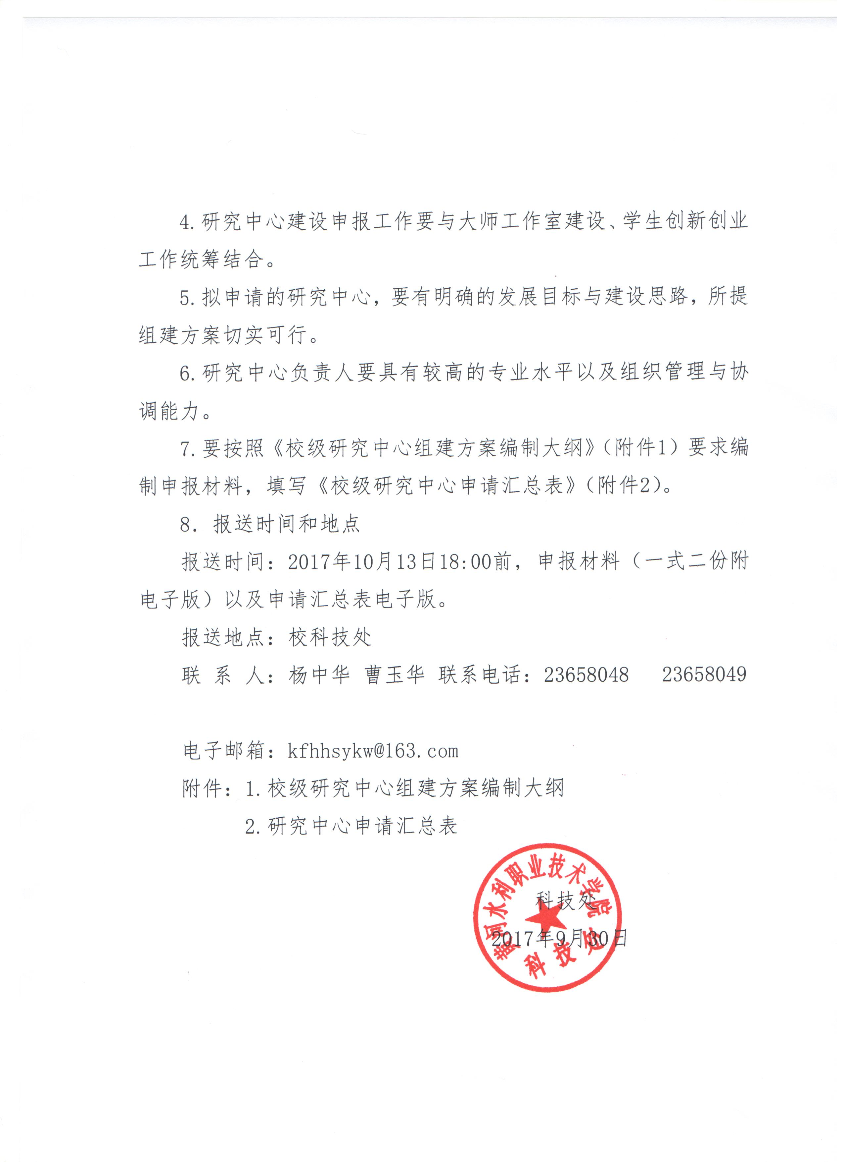
附件1

校级研究中心组建方案编制大纲

一、组建方案摘要（1000字左右）
二、建设背景及必要性
1.国内外技术发展状况、产业发展状况与市场分析；
3.本领域当前急待解决的关键技术问题；
4.本领域成果转化与产业化存在的主要问题及原因；
5.建设工程研究中心的意义与作用。
三、申报部门概况和建设条件
1.申报部门概况；
2.技术队伍及学科主要带头人概况；
4.现有基础条件。
四、主要任务与目标
1.主要发展方向；
2.主要功能与任务；
3.发展战略与经营思路；
4.近期和中期目标。
五、管理与运行机制
1.机构设置、职责和运行机制；
2.队伍、编制及学科、技术主要带头人概况；
3.与相关企业、科研单位、院校的关系。
六、组建方案与投资估算
1.建设地点、内容、规模与方案；
2.申报部门及参建单位提供的支撑条件；
3.工程研究中心建设投资估算。
七、经济和社会效益初步分析
八、其他需要说明的问题
附件2

校级研究中心申报汇总表
申报部门（盖章）
序号 | 研究中心名称 | 中心负责人 | 联系人 | 联系方式

